Hi aDavinci Server Application 安装及配置

目录
1.版本历史 2
2.概述 3
3.安装准备 4
4. 安装Davinci数据库 5
4.1安装mssql的davinci数据库. 5
4.2 安装sqlite的davinci 数据库 6
5. 安装Ghostscript和ImageMagick 7
5.1 安装ghostscript. 7
5.2 安装ImageMagick 7
6. 安装及配置davinci-process-service 9
6.1 winCVS设置.请看以下截图: 9
6.2 checkout davinci-process-service.请看以下截图: 9
6.3 安装dvprocess 11
7 安装及配置davinci-view-service 17
7.1 准备Web-Server. 17
7.2 checkout davinci-view-service的模块. 17
7.3 编译源文件 18
7.4 修改davinci.properties配置文件. 18
7.5 修改database-config 位于${davinci-view-service}/WEB-INF/classes/database-config.xml 19
7.6 修改application-mapping.xml 19
7.7 启动Tomcat. 20

1.版本历史
1.0 | Echo Lee | 2011-07-19

2.概述

这篇文档的目的是说明Davinci Server Application(简称 davinci app)的安装及配置的过程,即使你对Davinci系统毫无了解,你也可以跟随这个文档逐步搭建自己的Davinci Server

下列是Davinci Server的完整结构:
- Davinci-view-service(简称dvview) 是一个web-based的application,它的作用是发布webservice接口和http接口,用于与第三方系统的交互以及davinci client之间的信息交互。

- Davinci-process-service(简称 dvprocess) 作为一个windows-service 运行.作用是对上传的pdf/jpg图片进行转换,生成客户端可以用于显示的文件.

- Database(简称 db),作用是保存工作队列,成功处理队列及错误队列,以及userpreference信息.

3.安装准备

Davinci app的应该安装到这样的环境下

Windows xp 或以上版本 | Davinci app运行的操作系统.
Java RunTime environment 1.6 或者以上 | Java的运行环境.
Tomcat 6.0 或以上 | Web-application的容器.
Ghostscript 9.00 或以上 | 操作pdf的第三方开源软件,可以转换pdf文件为其他的图像格式.
ImageMagick 6.3.9-Q8 或以上 | 可以方便生成pdf/jpeg格式图像的thumb,同时可以在不同图像格式中转换.

4. 安装Davinci数据库

4.1安装mssql的davinci数据库.
4.1.1 首先通过sqlserver 2005 express的图形化控制台,创建一个名字为davinci的数据库.
4.1.2 创建数据库的相关表,在\\192.168.1.115\ion doc\开发文档\DV server 开发文档\Davinci database sql\ 中保存了davinci 数据库相关的表,运行这些sql就可以创建不同的表
4.1.3 创建后的结果如下图所示:
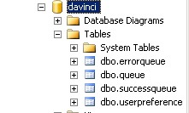
4.1.4 为用户指定数据库映射,只有经过映射的数据库才能使用指定的user和password访问,当然如果你使用sa用户,则不需要设置映射,只需要在连接数据库的时候使用与sa帐号匹配的密码就可以了. 如下图所示,我为一个叫davinci的user设置user mapping的过程(图片可以放大):
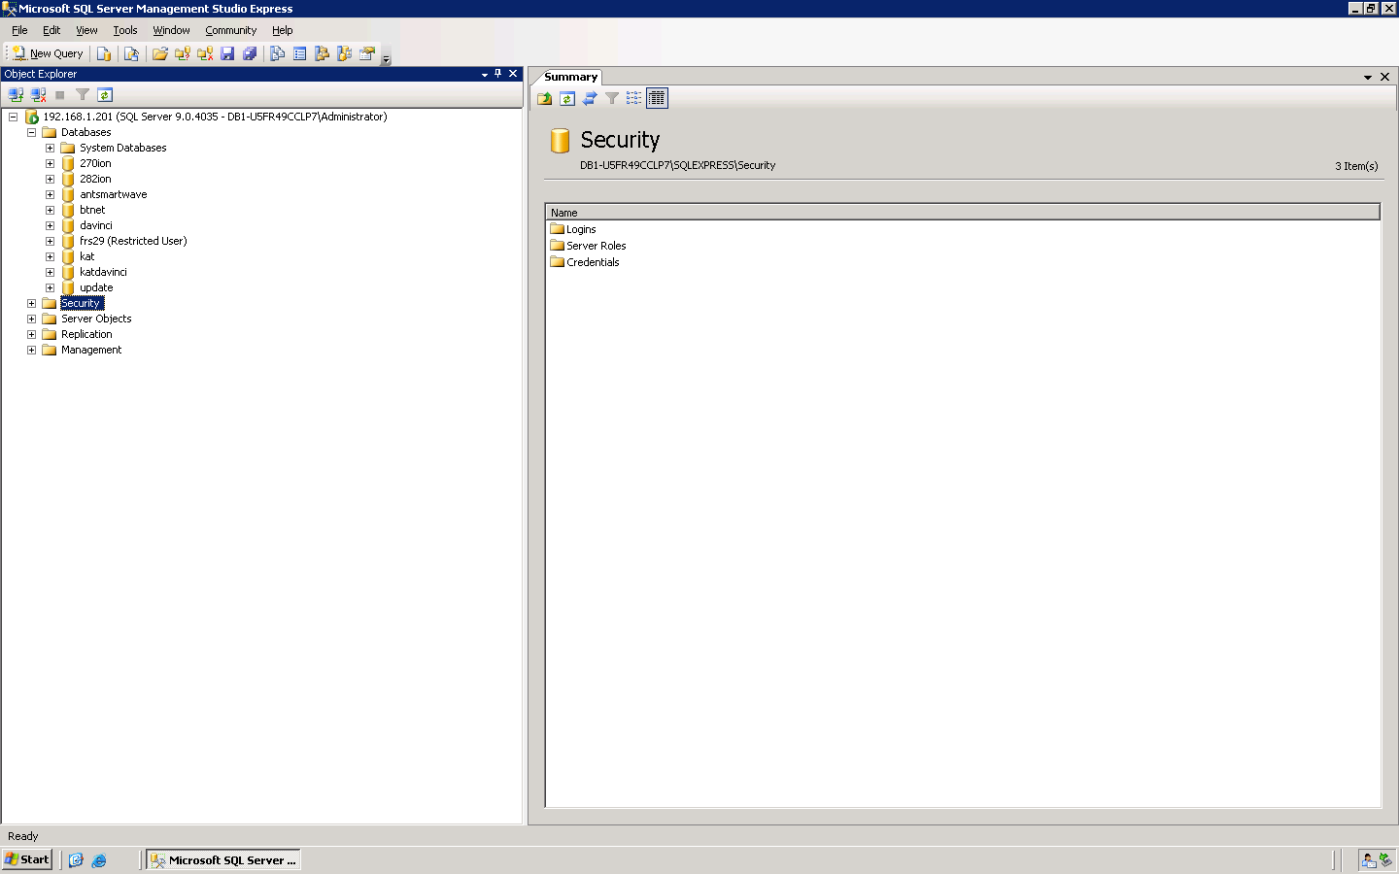
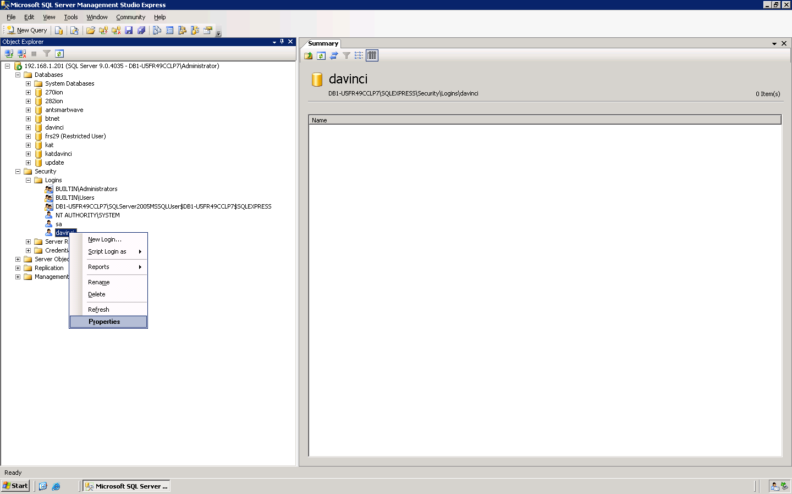
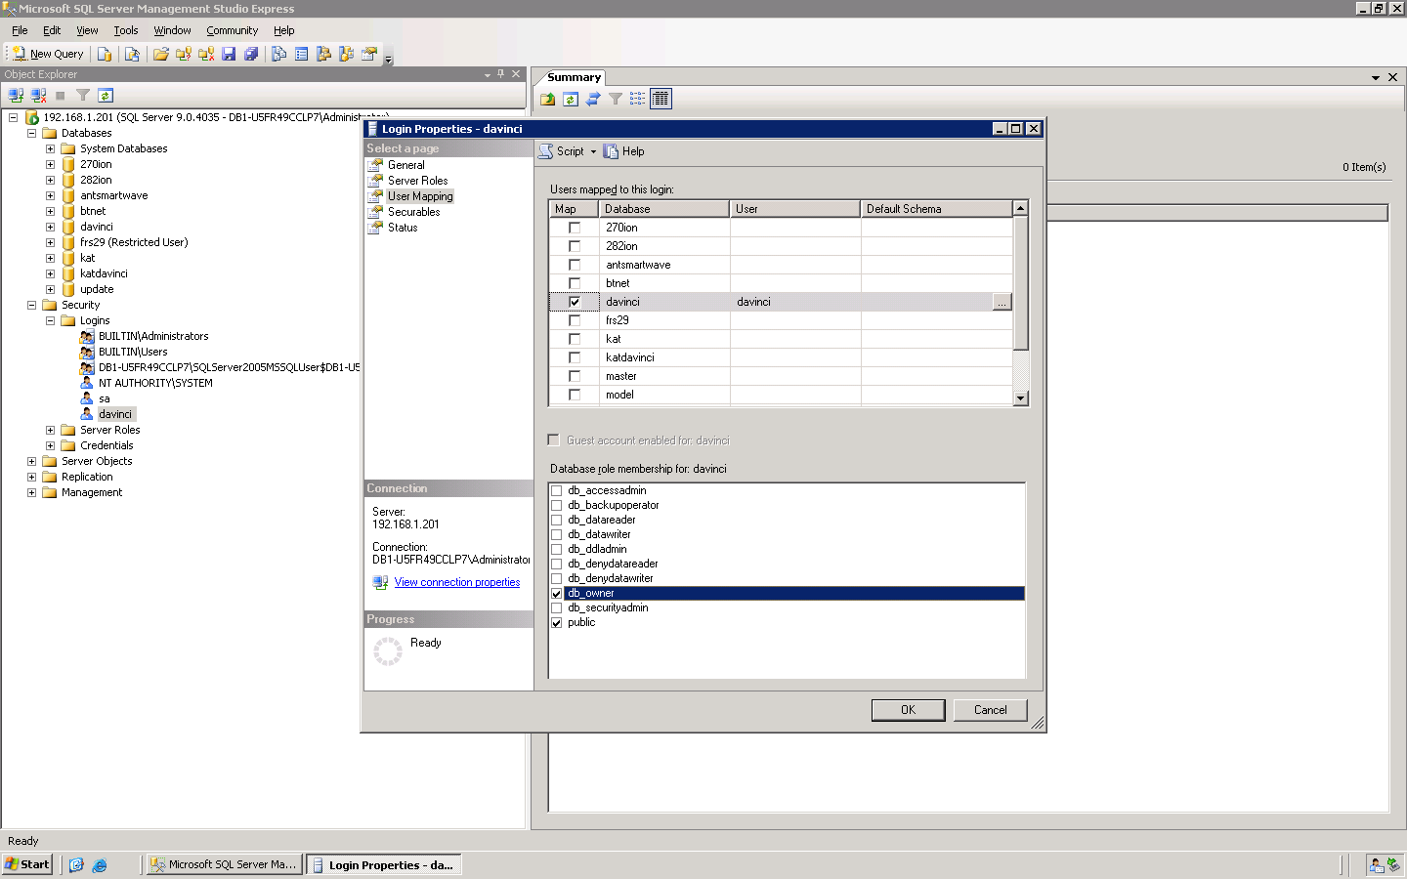

4.2 安装sqlite的davinci 数据库
4.2.1 关于sqlite数据库的详细介绍: http://www.sqlite.org/
4.2.2 sqlite的davinci数据库文件,可以从checkout下来的dvprocess3.0 根目录下找到,名称为queueinfo.s3db.
4.2.3 sqlite数据库的查看工具: \\192.168.1.115\software\sqlite\sqliteadmin.rar.解压后安装.
然后就可以打开queueinfo.s3db.具体的使用请查看:
\\192.168.1.115\ion doc\开发文档\DV server 开发文档\SQLite 的使用.doc

5. 安装Ghostscript和ImageMagick

5.1 安装ghostscript.
5.1.1从http://www.ghostscript.com/下载最新版本的ghostscript,或者从\\192.168.1.115\software\gs\gs902w32.exe 拷贝一份到本地.
5.1.2 双击gs902w32.exe根据安装提示一步一步安装,在选择安装的根目录的时候,强烈建议直接是C:\gs\gs9.02 这样的目的是在c:\gs\目录下可以安装其他的gs版本,互相使用不冲突.
5.1.3 安装结束后.使用控制台命令查看是否安装成功,如下图所示,则安装成功:
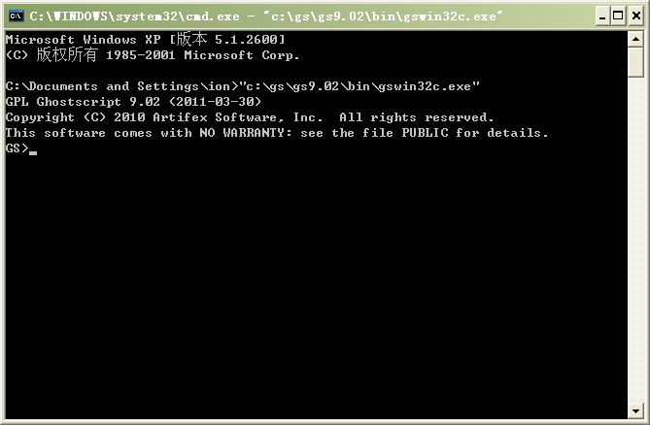

5.2 安装ImageMagick
5.2.1从http://www.imagemagick.org/script/index.php 下载最新版本的ImageMagick,imageMagick分为Q8和Q16.请选择Q8版本的.或者从\\192.168.1.115\software\ImageMagick\ImageMagick-6.3.9-0-Q8-windows-dll.exe 直接拷贝.
5.2.2 根据安装导航提示一步步安装,同时在选择根目录的时候,强烈建议是C:\ImageMagick\ImageMagick-6.3.9-Q8 .这样子的目的是,以后有新的ImageMagick版本安装时候,都可以统一以C:\ImageMagick为根目录.方便在对比不同版本输出结果.
5.2.3 安装结束后,在控制台通过命令确认安装是否成功,如下图所示则为安装成功.
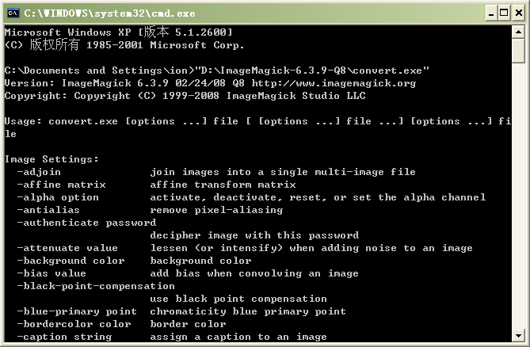

6. 安装及配置davinci-process-service

6.1 winCVS设置.请看以下截图:

6.1.1 cvs主机的设置
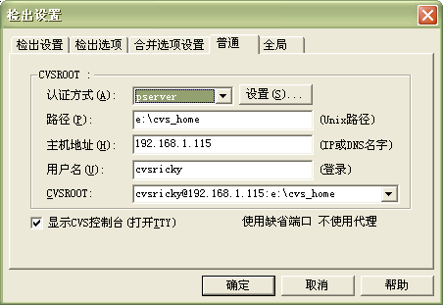

6.1.2 pserver的设置
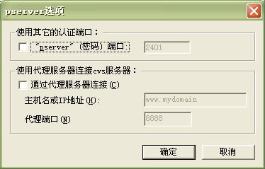

6.2 checkout davinci-process-service.请看以下截图:
6.2.1 设置要checkout的模块以及要检出到的本地文件夹
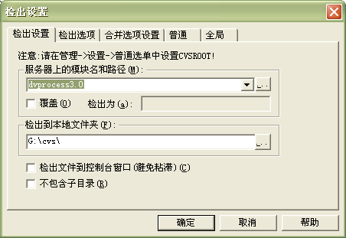

6.2.2 设置检出选项,主要是要检出的分支或者版本名,选择确定后,winCVS就会自动checkout这个分支或者版本的全部内容.
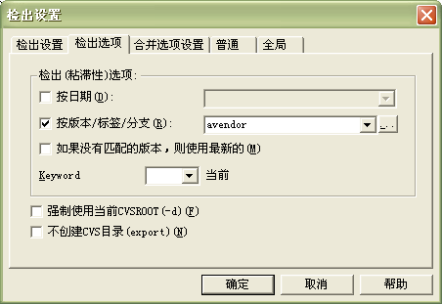

6.2.3 下图所显示的就是正在checkout过程中的画面
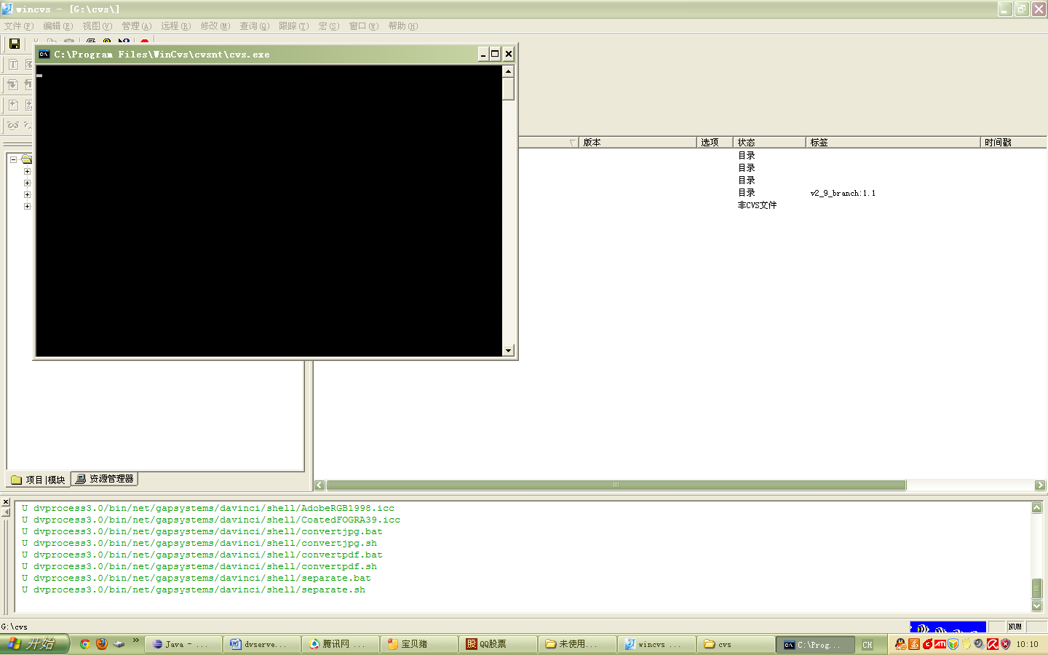

6.3 安装dvprocess
6.3.1 编译dvprocess的src目录下的源代码,输出到bin目录下.可以使用ant的命令很方便的编译.具体的使用方法不在这里进行冗述.

6.3.2 配置config.properties文件,config.properties存在于${davinci-process-service}/bin/目录下,请看下图,有一些参数是我们必须得修改的.
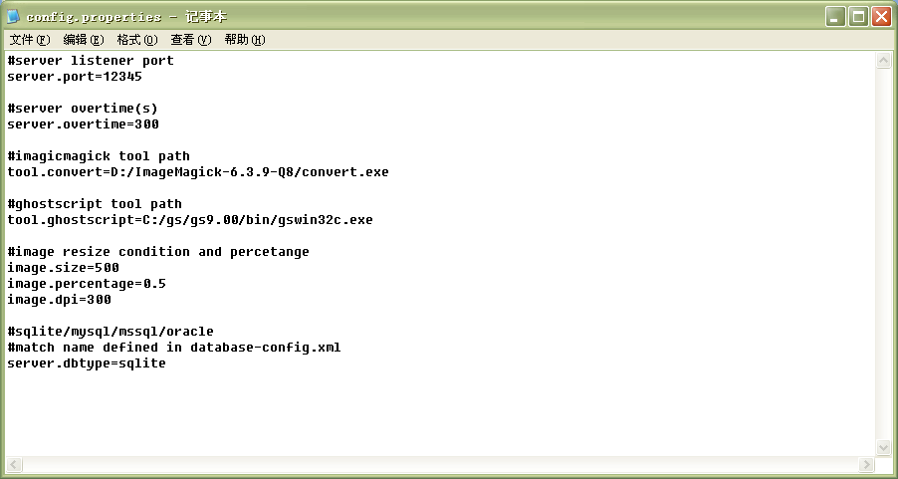
1.tool.convert 是ImageMagick的convert.exe命令可执行文件的绝对路径.
2.tool.ghostscript 是ghostscript中gswin32c.exe命令可执行文件的绝对路径.
3.server.dbtype 表示使用的数据库类型,当前可用得是mssql和sqlite

如果你是跟随之前的文档一步步安装,那么此刻这两个参数的设置应该是:
Tool.convert=c:/ImageMagick-6.3.9-Q8/convert.exe
Tool.ghostscript=c:/gs/gs9.02/bin/gswin32c.exe (注意在bin目录下有两个可执行文件,gswin32.exe和gswin32c.exe.一定要选用gswin32c.exe.不然会有问题)
Server.dbtype=mssql.(如果使用sqlite数据,此处就填写sqlite)
修改之后保存.

6.3.3 修改database-config.xml文件.这个文件位于${davinci-process-service}/bin/目录下.如下图所示:
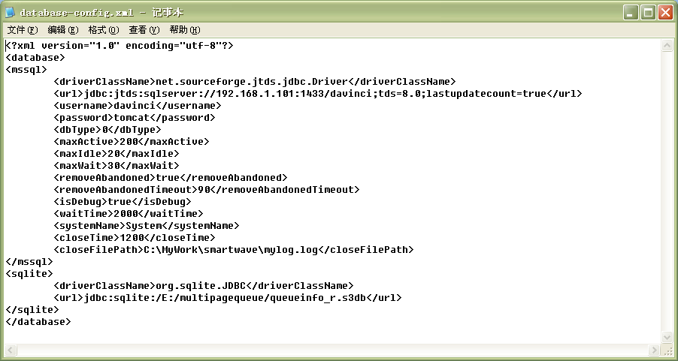
例如:你的davinci数据库安装在你本机,而你本机的ip地址是192.168.1.168,你davinci数据库的名称是叫mydavinci.针对这个数据库的用户是davinci.密码是abc123.
那么修改之后的配置文件如下,红框中是修改的内容:
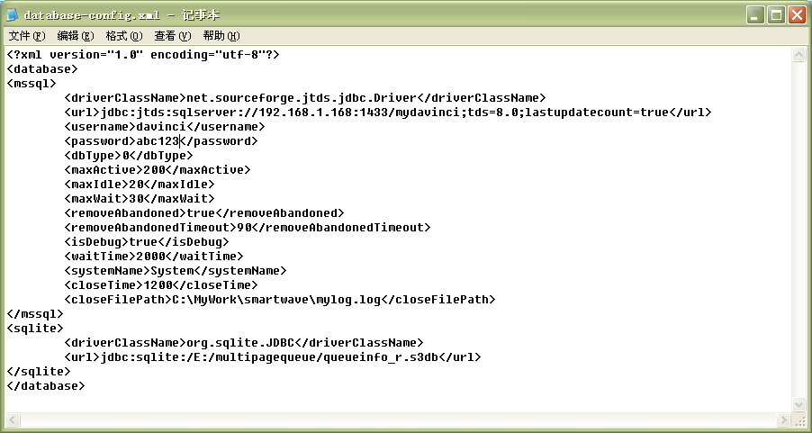
如果是使用sqlite数据库,则只需要修改sqlite节点中的url.把里面的地址换成本机queueinfo.s3db的地址.

6.3.4 安装 davinci-process-service为windows的服务.
6.3.4.1 首先需要设置davinci-process-service可以使用的内存最大值,编辑${davinci-process-service}/bin/service.bat文件.将JAVA_OPTS这个参数后加上:Xmx500m.代表最大可以使用500m的内存.如果有必要可以设置更大的值.(32位的jvm可以支持的最大内存是1.5G左右.而64位的JVM可以支持的内存就没有限制.)
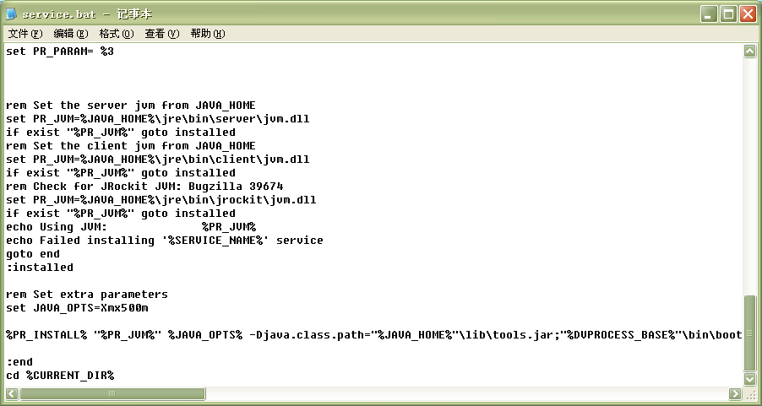

6.3.4.2 进入windows 控制台.切换目录到${davinci-process-service}/bin/目录下.
输入命令: service install dvproces. 这个命令是安装一个名称为dvproces的windows服务.
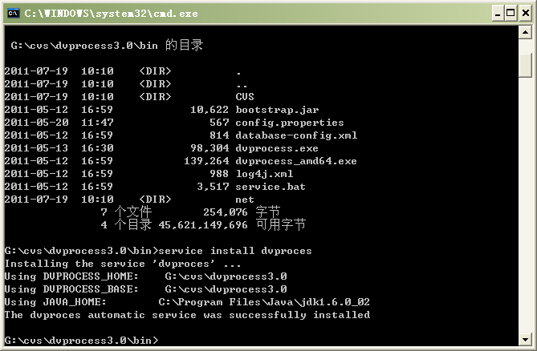

安装完成后进入windows service的管理页面查看
.如果你想移除这个windows service.可以通过下列命令:
Service remove “要移除的服务名” 在本例中是: service remove dvproces
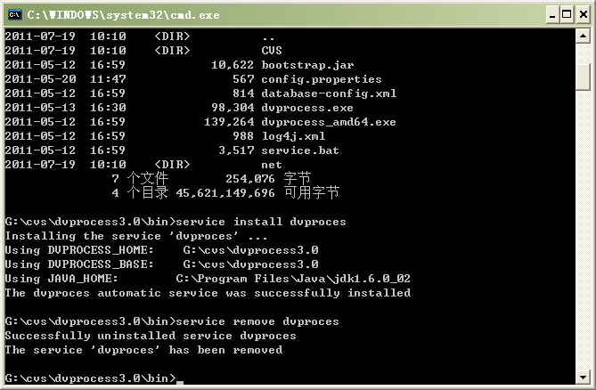
移除成功后再次打开windows service控制台，刷新一下就可以看到dvproces已经被移除了.

成功安装完dvproces服务后,可以看到在window-service控制台多了一个服务选项:
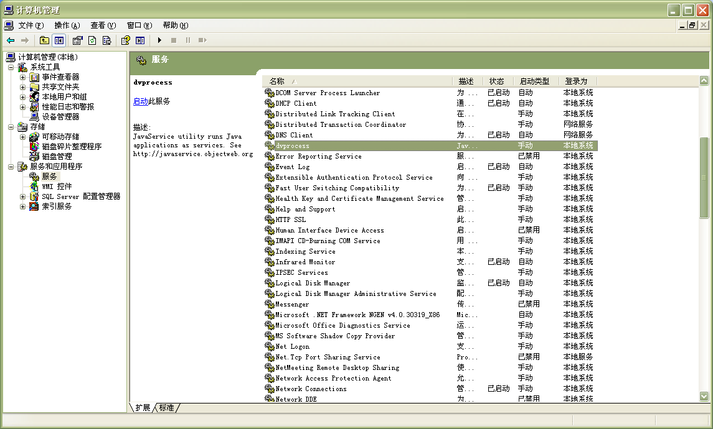

6.3.5 启动dvprocess服务
注意:在启动dvprocess前,必须在dvprocess的根目录下存在一个名称为logs的文件夹.否则启动将不会成功.

Dvprocess启动过程需要执行的操作如下:
- 加载config.properties中的配置信息
- 连接数据库,建立数据源
- 将cache文件中的数据重新分别导入到error queue和success queue
- 启动守护线程,守护线程所监听的端口在config.properties中指定
当服务启动后,可以通过${davinci-process-service}/logs/ 中查看stdout.log。下图为启动成功的log截图.
加载config.properties
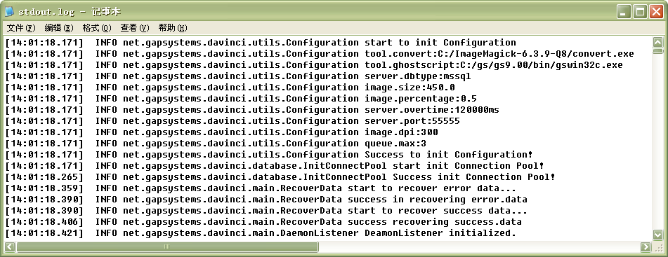
连接数据库,建立数据源
将cache文件中的data重新导入error queue和success queue.
启动守护线程

启动失败:
a) 因配置文件的参数设置有问题,导致启动不成功的log
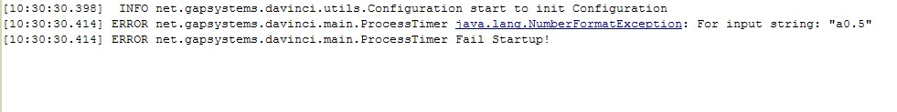

b) 数据库连接异常
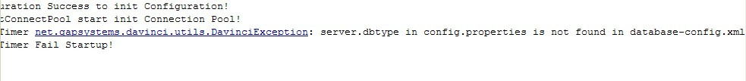
c) 守护线程因端口设置导致启动失败.(端口的最大值为65535 超过这个值就会出错)

7 安装及配置davinci-view-service

7.1 准备Web-Server.
可以使用Tomcat6.0以上 或者 Resin 3.1.6以上版本.具体安装的方法就不冗述.

7.2 checkout davinci-view-service的模块.
模块名为davinci-view-service. Wincvs设置.
checkout之后,davinci-view-service的文件夹的结构如下:
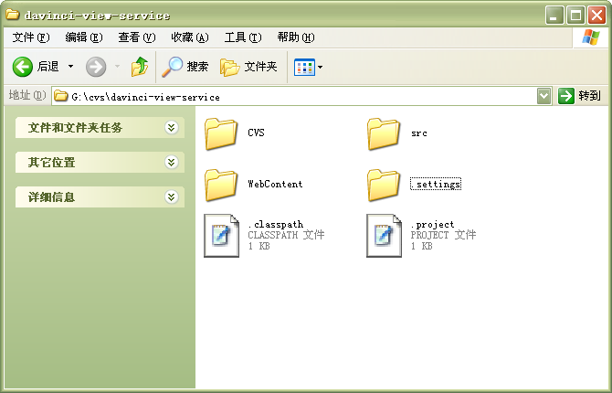

将WebContent下的内容剪切到${davinci-view-service}/下.然后删除WebContent文件夹.如下图:
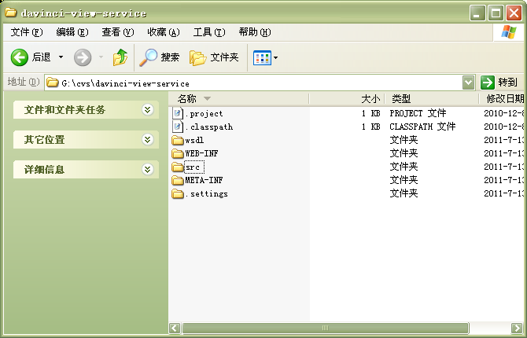

7.3 编译源文件
编译${davinci-view-service}/src下的源文件到${davinci-view-service}/WEB-INF/classes/目录下.编译成功后,将整个${davinci-view-service}工程文件夹拷贝到${Tomcat}/webapps/目录下.

7.4 修改davinci.properties配置文件.
具体每个配置的参数和意义请查看: \\192.168.1.115\ion doc\开发文档\DV server 开发文档\Davinci Documentation\ dvserver 配置构成及详细描述.doc
位于${davinci-view-service}/WEB-INF/davinci.properties
主要修改其中几个属性:
- Server.ip这个属性是dvprocess服务安装的机器的IP.如果你的dvprocess和dvview安装在同一台机器下,则使用本机的IP就可以

- Server.port 它是dvprocess所使用的服务端的端口号.必须与${davinci-process-service}/bin/config.properties的server.port端口一致

- Mail.from 它是用于发送邮件的邮箱地址

- Mail.password 对应于Mail.from的邮箱的密码

- Server.processname dvprocess安装成windows service所使用的service name.

- Server.dbtype 必须与dvprocess所使用的数据库类型一致

- Session.validatekey true/false建议单机使用的话 选 false.

7.5 修改database-config 位于${davinci-view-service}/WEB-INF/classes/database-config.xml
修改的方式点此. 应该于dvprocess的数据库配置保持一致.

7.6 修改application-mapping.xml
位于${davinci-view-service}/WEB-INF/classes/application-mapping.xml.
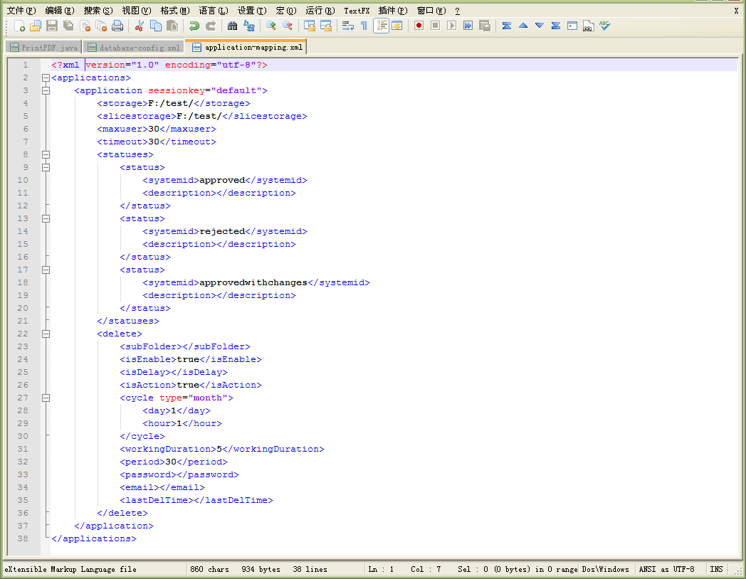

有两个重要属性需要设置:
- Storage 这个属性设置Davinci Server 保存上传的 pdf/jpeg 格式文件的源文件及thumbnail 的根目录.
- Slicestorage 这个属性设置 上传的pdf 源文件通过 dvprocess 处理后,生成的切片的文件夹根目录.

建议是设置成不同的根目录.(允许使用相同的根目录).

7.7 启动Tomcat.
在浏览器下输入以下地址:
http://localhost:8080/davinci-view-service/services/WebServiceAPIs?wsdl

如果出现如下的xml格式返回页,则证明启动成功了.
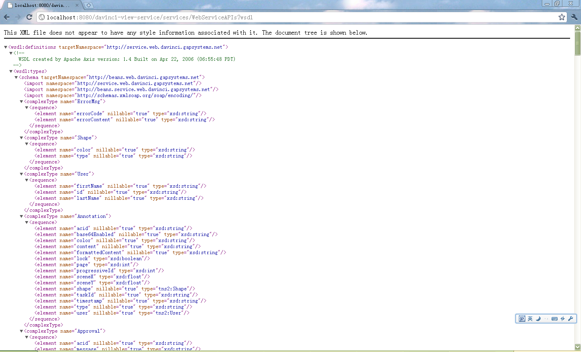

7.8 如果需要Davinci server 跟 smartflow等第三方系统一起工作,还需要共享出文件夹.
按照7.6中设置的storage和slicestorage的路径.共享这两个根目录.

